De light emitting diode, of te wel de LED werd al voor een groot deel behandeld in de N-cursus.
Lees dit nog even door als je niet meer precies weet hoe het ook alweer zat met die LED.

Een LED neemt vermogen op, ook al is dit maar heel klein.
Een LED is meestal gemaakt met silicium.
Nu zul je denken dat de doorlaatspanning dan rond 0,7 Volt ligt.
Dit is echter niet zo, de doorlaatspanning bij LED's ligt tussen de 1,5 en 2,0 Volt.
Dit is afhankelijk van het materiaal en de kleur van het licht dat de LED moet uitstralen.
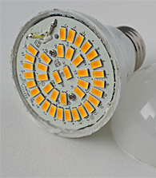
Led-lamp

Naast de microprocessor is de LED sinds het jaar 2000 het snelst ontwikkelde elektronische component.
Gaf de led in het begin, zo rond de jaren 1960, nog maar een paar lumen aan licht, in 2016 zijn ledlampen te koop die wel tot 1000 Lumen lichtstroom hebben bij een verbruik van nog geen 10 Watt.
Dit zijn lampen waarin meerdere LED's in een schakeling zijn opgenomen.
1000 Lumen is te vergelijken met een traditionele gloeilamp van 100 Watt.
Nu de lichtkleur niet meer zo fel hoeft te zijn, en de prijzen zijn gedaald, heeft de ledlamp in de huiskamers de gloeilamp grotendeels verdreven.
Omdat de ledlamp zoveel minder energie verbruikt dan een gloeilamp, haal je de aanschafkosten er snel uit.

Nadeel van ledverlichting is dat het storing kan veroorzaken op onze radio.
Niet de LED's zelf storen, maar de schakeling waarin de LED's zijn verwerkt of, zoals bij kerstverlichting, de adapter waarmee de verlichting gevoed wordt. Meer over de LED-lamp lees je hier op wikipedia.

Een LED is een diode die in de doorlaatrichting een deel van het opgenomen vermogen in licht omzet. Hoe verder de ontwikkeling, des te groter zal dit deel worden.
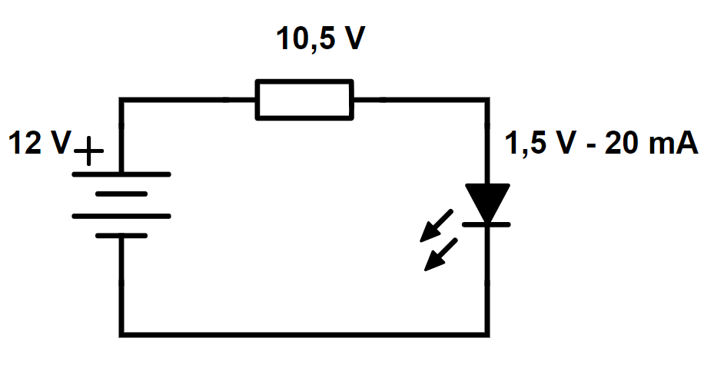
Om een LED op bijvoorbeeld 12 Volt gelijkstroom te kunnen laten branden, is een voorschakelweerstand nodig.
Is de doorlaatspanning van de LED 1,5 Volt, dan moet de weerstand 10,5 Volt opvangen.
De maximale stroom door een LED wordt opgegeven door de fabrikant, net als de doorlaatspanning, in ons voorbeeld stellen wij de maximale stroom op 20 mA.
De voorschakelweerstand moet dan zijn 10,5=0,02×R=10,50/,02=525Ω.
Omdat deze weerstand niet in normale reeksen voorkomt, kiezen wij voor de zekerheid een iets hogere weerstand van 560 Ohm.

Nu we de stroom en de spanning door en over de weerstand weten, kunnen wij ook bepalen wat het gedissipeerde vermogen zal zijn:
10,5 × 0,02 = 0,21 Watt.
We nemen een weerstand van een kwart Watt.

De LED kunnen wij ook in lichtsterkte laten variëren, als er minder stroom door de LED gaat, des te minder licht zal de LED uitstralen.

Hieronder een voorstelling van de spanningen en stromen bij diverse LED's
